Family Math Studio Lección 7.2 · Sesión 2 · 6.NOS.6

Opuestos de números racionales
Hallar el opuesto de una fracción o un decimal y ubicar los dos en una recta numérica.
Nombre Fecha

La chispa de hoy
Una gráfica del clima dice que el mínimo del lunes fue −5.6 grados. Un reportero pide la lectura opuesta: la misma distancia del 0, del otro lado. ¿Cuál es? Primero adivina: ¿la lectura opuesta estará arriba del 0 o abajo del 0?
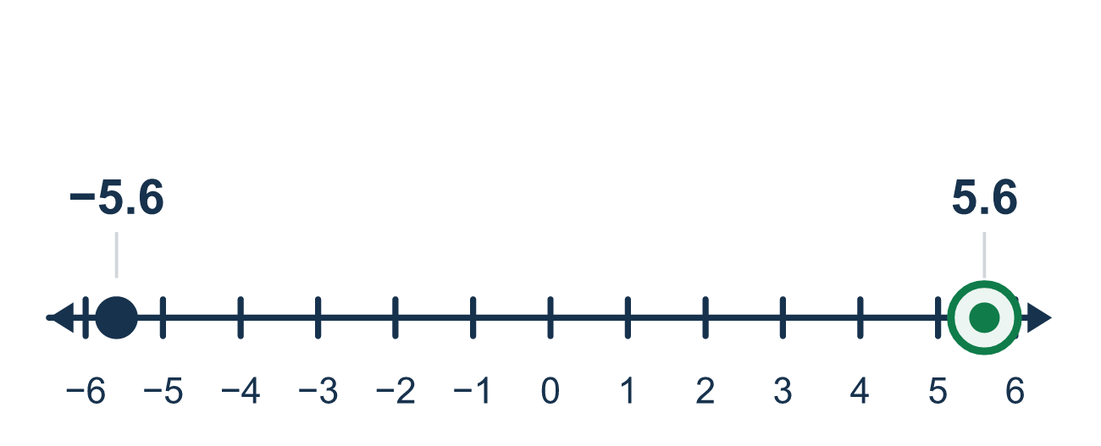
Nuestro modelo de clase: la misma distancia, del otro lado

Inténtalo
Resuélvelo en papel. Escribe una respuesta en cada línea.
- ¿Cuál es el opuesto de 3/4?
A. 4/3 B. 3/4 C. −3/4 D. −4/3
Mi respuesta
- ¿Cuál es el opuesto de −5.6?
A. 5.6 B. −5.6 C. −6.5 D. 0.56
Mi respuesta
- ¿Cuál par son opuestos?
A. 1.2 y 2.1 B. 1.2 y 12 C. −1.2 y −2.1 D. 1.2 y −1.2
Mi respuesta
- El punto −2.5 está 2.5 unidades a la izquierda del 0. ¿A qué distancia del 0 está su opuesto?
A. 5 unidades B. 0 unidades C. 2.5 unidades D. −2.5 unidades
Mi respuesta
- ¿Cuál es el opuesto del opuesto de −6.35?
A. 6.35 B. −6.35 C. 0 D. −63.5
Mi respuesta
- Un punto está a la mitad entre 1 y 2. ¿Cuál es su opuesto?
A. −1.5 B. 1.5 C. −2.5 D. −0.5
Mi respuesta

Conversen
¿El opuesto de una fracción o un decimal está a la misma distancia del 0? ¿De qué lado está?

Misión en casa
Pongan un tenedor en la mesa como el cero. Pongan una moneda a un ancho de mano a la derecha del tenedor. Pregunten a su estudiante: ¿dónde va la moneda opuesta? Después pregunten: ¿dónde va el opuesto del opuesto?

Si se atoran, pregunten
- ¿Entre qué dos enteros cae este valor?
- Misma distancia del cero — ¿de qué lado ahora?
- ¿Qué pasa si tomas el opuesto dos veces?

Hazlo en pantalla
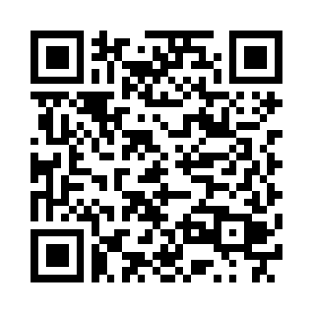
Escanea o escribe el enlace. La misma lección, con pistas. eduwonderlab.com/lessons/7-2-part2/homework.html
¿Cómo te sentiste? (opcional) ☐ Difícil ☐ Voy mejorando ☐ Lo entendí

Family Math Studio · Para adultos Lección 7.2 · Sesión 2 · 6.NOS.6

Respuestas y notas para conversar
Opuestos de números racionales

Lo que aprende tu estudiante
Esta noche hallamos opuestos de fracciones y decimales — no solo de enteros — y ubicamos ambos en una recta numérica.

Respuestas
Pidan a su estudiante que explique antes de mirar.
- C. −3/4. El opuesto de 3/4 es −3/4. La fracción mantiene su tamaño y solo cambia de lado.
- A. 5.6. El opuesto de −5.6 es 5.6.
- D. 1.2 y −1.2. 1.2 y −1.2 están a la misma distancia del 0 en lados opuestos.
- C. 2.5 unidades. Un opuesto está a la misma distancia del 0, así que está a 2.5 unidades.
- B. −6.35. El primer opuesto es 6.35 y el opuesto de ese es −6.35.
- A. −1.5. El punto es 1.5, así que su opuesto es −1.5.

Conversen
¿El opuesto de una fracción o un decimal está a la misma distancia del 0? ¿De qué lado está?

Cuando se atoren, pregunten
- ¿Entre qué dos enteros cae este valor?
- Misma distancia del cero — ¿de qué lado ahora?
- ¿Qué pasa si tomas el opuesto dos veces?

Eviten decir
- Para −3/4, ve a −3 y luego cuenta 4 más.
- Solo los números enteros tienen opuestos.
- El opuesto es solo el número con un menos agregado.

Misión en casa
Pongan un tenedor en la mesa como el cero. Pongan una moneda a un ancho de mano a la derecha del tenedor. Pregunten a su estudiante: ¿dónde va la moneda opuesta? Después pregunten: ¿dónde va el opuesto del opuesto?

